7频合路器技术规格书
项目 | 1 |  | 2 | 3 | 4 | 5 | 6 | 7
频率范围(MHz) | 1710-1785MHZ |  | 1805-1880MHZ | 1920-1980MHZ | 2100-2170 MHZ | 2300-2400 MHZ | 2500-2570 MHZ | 2620-2690 MHZ
带宽(MHz) | 75MHZ |  | 75MHZ | 70 MHZ | 70MHZ | 100MHZ | 70MHZ | 70MHZ
插入损耗(dB) | 1.6dB |  | 1.6dB | 1.3dB | 1.3dB | 1.1dB | 1.6dB | 1.6dB
驻波比 | ≤1.3
带内波动（dB） | 1.1dB |  |  | 0.8dB |  |  | 1.1dB
带外抑制（dB） | ≥90@825-832  ≥90@870-877  ≥90@883-915  ≥90@928-960  ≥90@1805-1880  ≥90@1920-1980  ≥90@2110-2170  ≥90@2300-2400  ≥90@2500-2570  ≥90@2576-2614  ≥90@2620-2690  ≥90@3400-3600 | ≥90@825-832  ≥90@870-877  ≥90@928-960  ≥90@825-832  ≥90@1710-1785  ≥90@1920-1980  ≥90@2110-2170  ≥90@2300-2400  ≥90@2500-2570  ≥90@2576-2614  ≥90@2620-2690  ≥90@3400-3600 |  | ≥90@825-832  ≥90@870-877  ≥90@928-960  ≥90@825-832  ≥90@1710-1785  ≥90@1805-1880  ≥90@2110-2170  ≥90@2300-2400  ≥90@2500-2570  ≥90@2576-2614  ≥90@2620-2690  ≥90@3400-3600 | ≥90@825-832  ≥90@870-877  ≥90@928-960  ≥90@825-832  ≥90@1710-1785  ≥90@1805-1880  ≥90@1920-1980  ≥90@2300-2400  ≥90@2500-2570  ≥90@2576-2614  ≥90@2620-2690  ≥90@3400-3600 | ≥90@825-832  ≥90@870-877  ≥90@928-960  ≥90@825-832  ≥90@1710-1785  ≥90@1805-1880  ≥90@1920-1980  ≥90@2110-2170  ≥90@2500-2570  ≥90@2576-2614  ≥90@2620-2690  ≥90@3400-3600 | ≥90@825-832  ≥90@870-877  ≥90@928-960  ≥90@825-832  ≥90@1710-1785  ≥90@1805-1880  ≥90@1920-1980  ≥90@2110-2170  ≥90@2300-2400  ≥90@2620-2690  ≥90@3400-3600 | ≥90@825-832  ≥90@870-877  ≥90@928-960  ≥90@825-832  ≥90@1710-1785  ≥90@1805-1880  ≥90@1920-1980  ≥90@2110-2170  ≥90@2300-2400  ≥90@2500-2570  ≥90@3400-3600
平均功率容量(W) | 50W
工作温度(℃) | -30～+60
工作湿度（%） | 5～95
接口形式 | N-F/SMA-F
外观 | 黑色油漆
外形尺寸 | 200*198.5*38.5

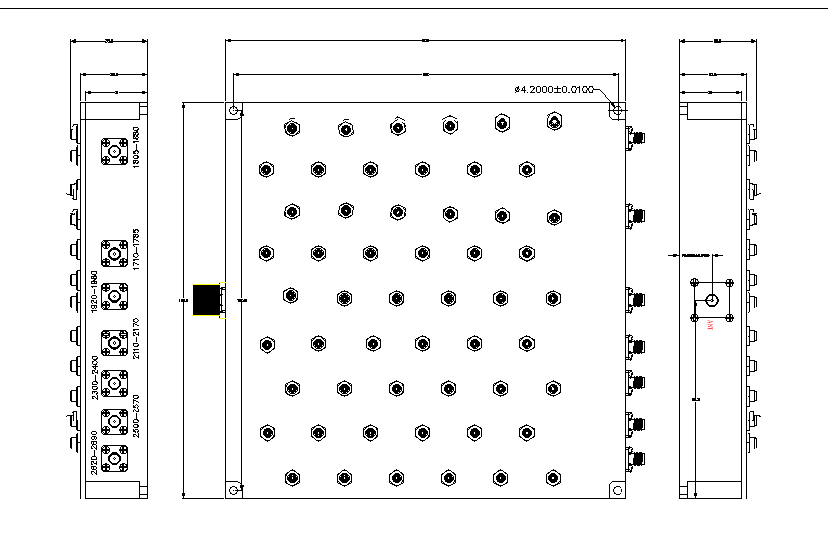

1710-1785
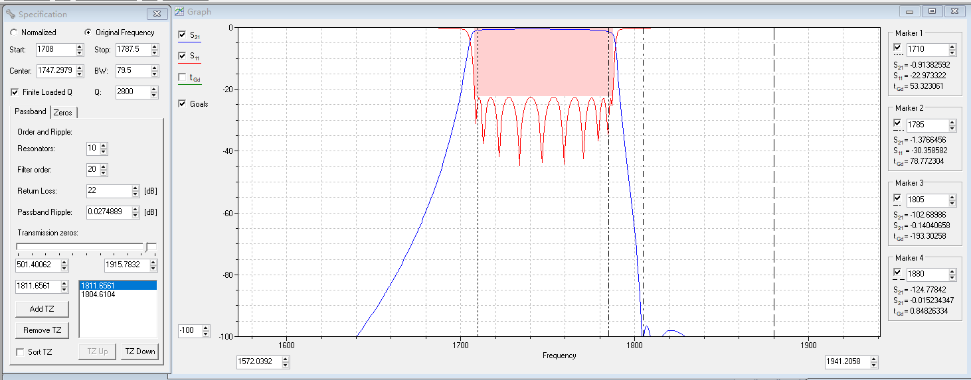
1805-1880
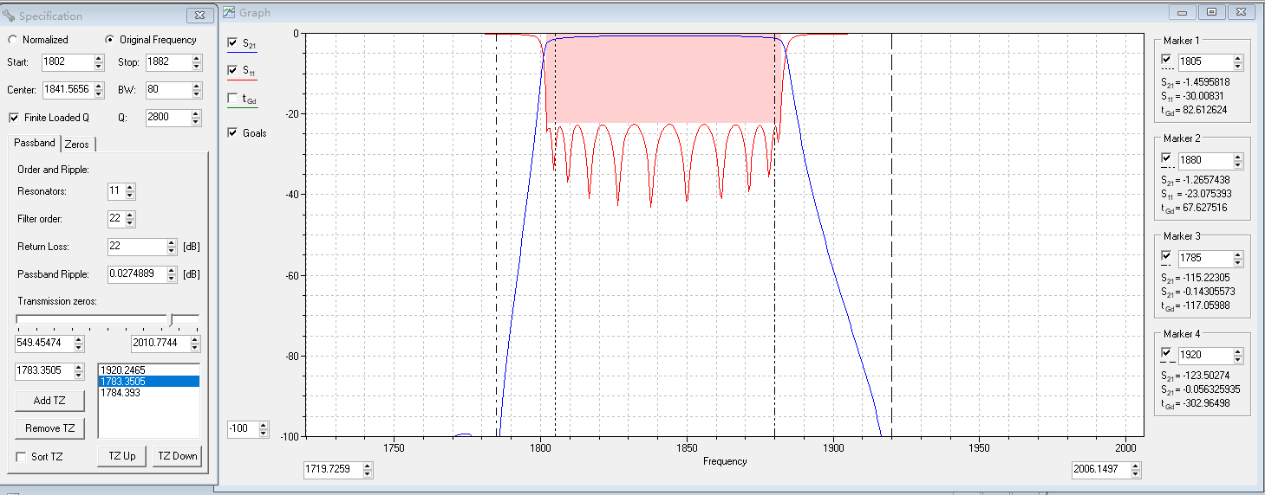

1920-1980
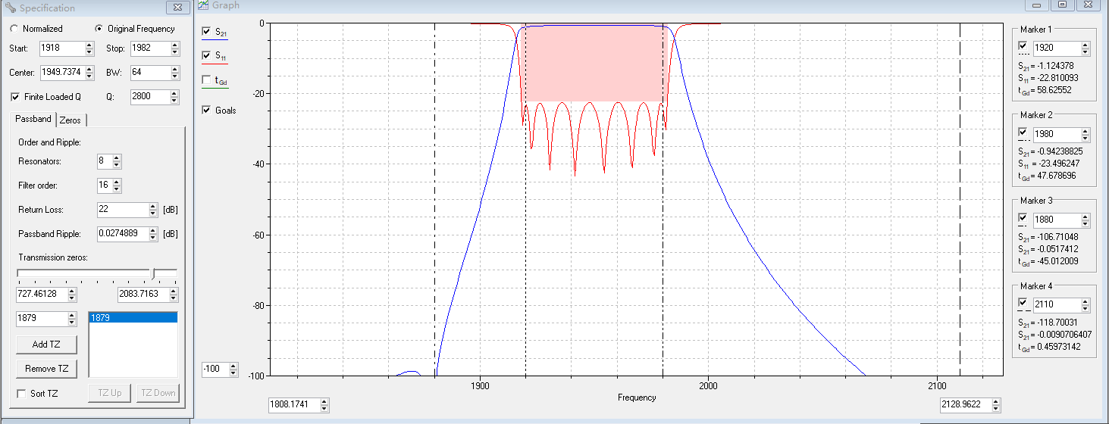
2110-2170
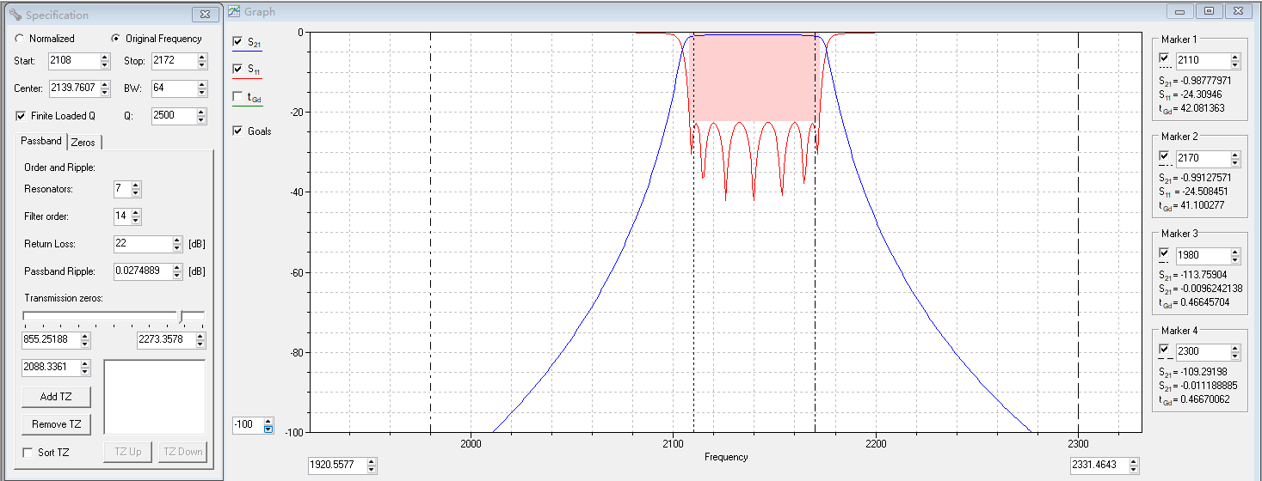

2300-2400
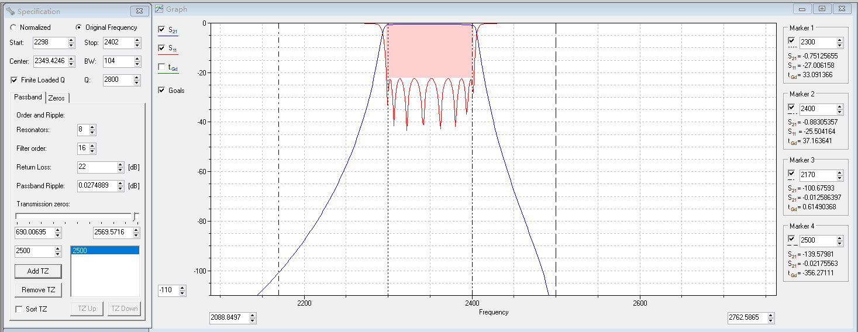
2500-2570
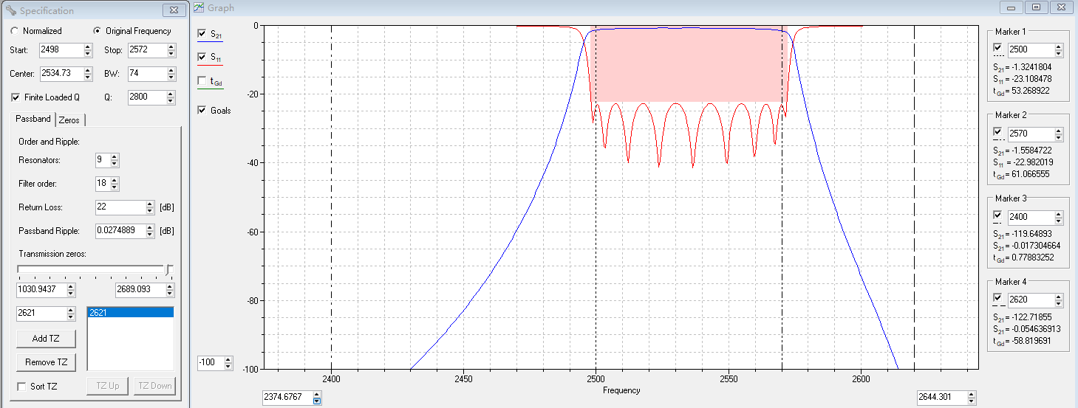

2620-2690


